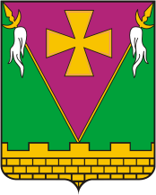

АДМИНИСТРАЦИЯ ЮЖНО-КУБАНСКОГО СЕЛЬСКОГО ПОСЕЛЕНИЯ ДИНСКОГО РАЙОНА

ПОСТАНОВЛЕНИЕ

от 08.07.2020 № 134
поселок Южный

О присвоении наименования улице, расположенной
в границах земельного участка с кадастровым номером 23:07:0000000:2500 в поселке Южный Динского района Краснодарского края

В соответствии с Уставом Южно-Кубанского сельского поселения Динского района, решением Совета Южно-Кубанского сельского поселения от 30.09.2011 № 38 «Об утверждении Положения о порядке присвоения наименований (переименований) улицам, площадям, иным составным частям населенного пункта, установления нумерации домов, установки указателей с наименованиями улиц и номеров домов, присвоения адресов объектам недвижимости на территории Южно-Кубанского сельского поселения Динского района», для приведения в соответствие с Генеральным планом Южно-Кубанского сельского поселения Динского района Краснодарского края, утвержденным решением Совета Южно-Кубанского сельского поселения от 05.10.2012 г. № 48, (в редакции решений Совета Южно-Кубанского сельского поселения от 25.03.2014 №10, от 12.09.2014 № 37, от 10.09.2015 № 57-17/3), согласно заключения комиссии по присвоению наименований (переименований) улиц и иным составным частям поселка Южный от 08.07.2020, п о с т а н о в л я ю:
1. Присвоить следующее наименование улице, расположенной в границах земельного участка с кадастровым номером 23:07:0000000:2500 в поселке Южный Динского района Краснодарского края:
- Российская Федерация, Краснодарский край, Динской муниципальный район, сельское поселение Южно-Кубанское, Южный поселок, Фермерский проезд.
2. Утвердить схему расположения улицы, в соответствии Генеральным планом Южно-Кубанского сельского поселения Динского района Краснодарского края, утвержденным решением Совета Южно-Кубанского сельского поселения от 05.10.2012 г. № 48 (прилагается).
3. Общему отделу администрации Южно-Кубанского сельского поселения (Лебедь) опубликовать в периодическом печатном издании – муниципальная газета Южно-Кубанского сельского поселения Динского района Краснодарского края «Южный. Официальный вестник» и разместить на официальном сайте администрации Южно-Кубанского сельского поселения настоящее постановление.
4. Постановление вступает в силу со дня его опубликования.

Исполняющий обязанности главы
администрации Южно-Кубанского
сельского поселения А.И. Лебедь

ЛИСТ СОГЛАСОВАНИЯ
проекта постановления администрации Южно-Кубанского сельского
поселения Динского района от________________ № _______
«О присвоении наименований улице, расположенной
в границах земельного участка с кадастровым номером 23:07:0000000:2500 в поселке Южный Динского района Краснодарского края»

Проект внесен:
Отделом жилищно-коммунального
хозяйства администрации Южно-Кубанского
сельского поселения Динского района
Начальник отдела И.Е. Кабашный

Составитель проекта:
Специалист 2 категории
отдела жилищно-коммунального
хозяйства Н.А. Меликова

Проект согласован:
Специалист 2 категории
общего отдела Е.Н. Пухачев

Начальник общего отдела
администрации Южно-Кубанского
сельского поселения Динского района А.И. Лебедь

Приложение
к постановлению администрации
Южно-Кубанского сельского поселения Динского района
от_______________№ _________
СХЕМА РАСПОЛОЖЕНИЯ УЛИЦЫ
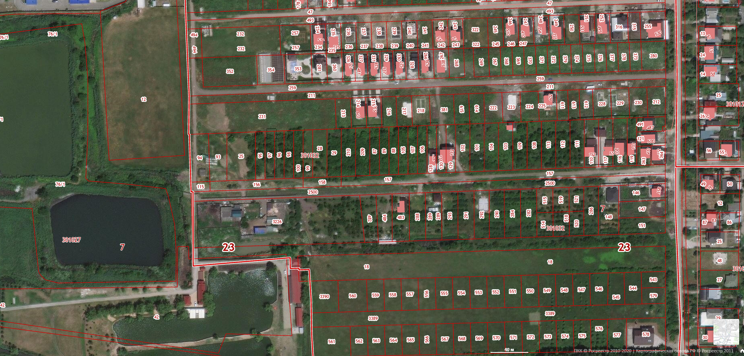
Проезд Фермерский

